Ремонт дороги начали в одном из дворов Мосрентгена
21.05.2019

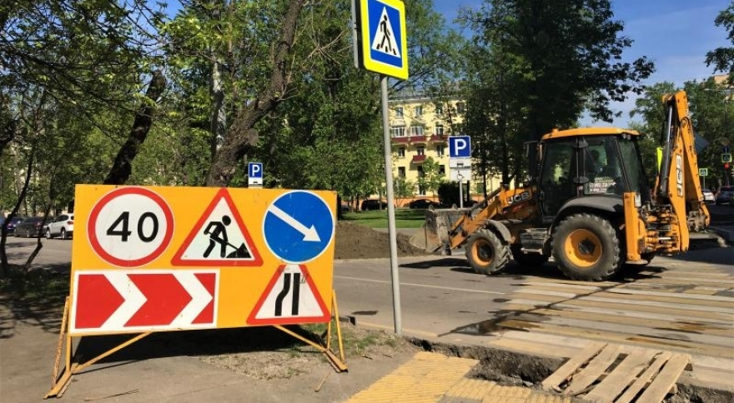

Ремонт дороги начали в одном из дворов Мосрентгена. Фото: архив
В поселении Мосрентген в середине мая 2019 года специалисты приступили к ремонту дороги на одной из дворовых территорий многоквартирных жилых домов.
Работы выполнят представители подрядной организации.
— Сотрудники реализуют план во дворе жилого дома №24, расположенного в поселке завода Мосрентген. Там обновят асфальтобетонное покрытие, — рассказал главный специалист сектора организационной работы и по взаимодействию со средствами массовой информации поселения Мосрентген Константин Звягин.
Он добавил, что после восстановления объекта дорожного хозяйства представители подрядной организации отремонтируют площадку для тихого отдыха.
Отметим, что все работы выполнят в соответствии с утвержденным графиком.

Адрес страницы: http://tinao.mos.ru/presscenter/news/detail/8097584.html
Префектура Троицкого и Новомосковского административных округов города Москвы

